Художник-декабрист Василий Ивашев
(К 225-летию со Дня рождения)

В Ленинском мемориале хранится бесценный личный фонд Д.И. Архангельского. Среди сокровищ фонда – акварель на плотной бумаге: маленькая девочка с ломтём хлеба в руке внимательно наблюдает за курицей с цыплятами, клюющими брошенные им хлебные крошки. Размер акварели 17,5х13 см. На оборотной стороне рукой Архангельского – карандашная пометка «Рисунок Ивашева. 1822-1823». Как этот рисунок оказался в архиве Д.И. Архангельского?

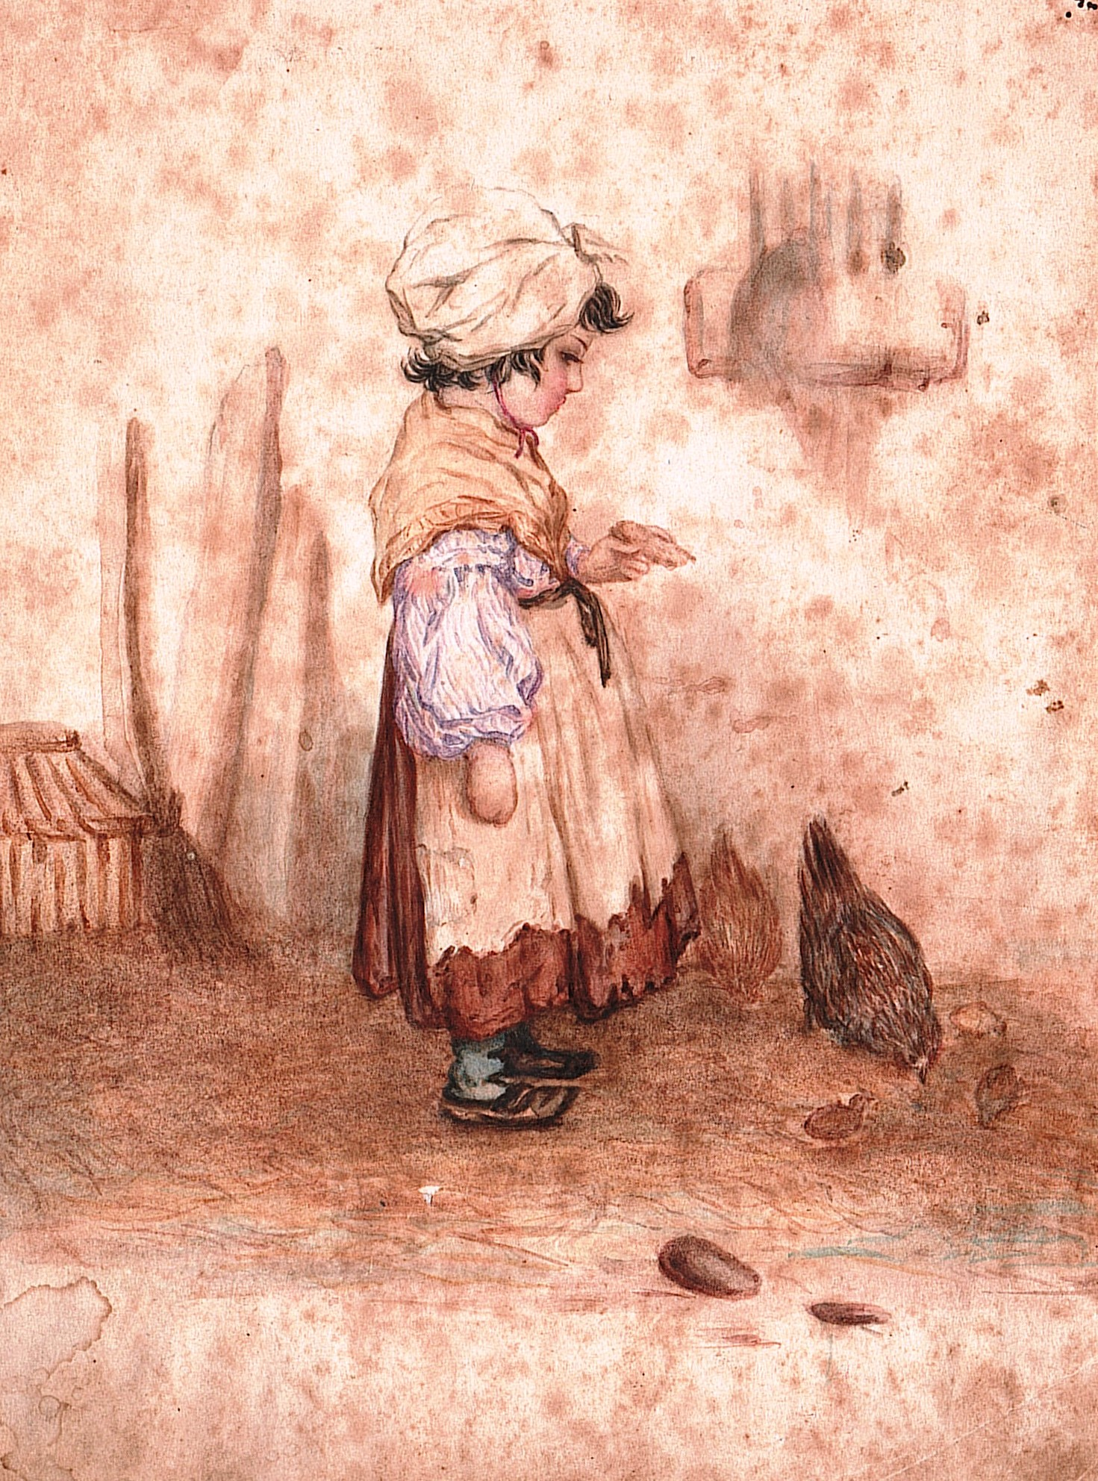

В 1921 г. в предисловии к одной из своих серий Дмитрий Иванович писал: «Симбирская губерния с её «дворянскими гнёздами» давно ждёт своего исследователя… Желание разгадать лик «старого Симбирска» побудило меня десять лет тому назад приступить к зарисовыванию и фотографированию симбирской старины». Страстный краевед Архангельский собрал колоссальный материал, связанный с Симбирской губернией, с замечательными людьми, жившими в ней. Художник едет в село Проломиха и делает зарисовки дома поэта, революционного демократа Н.П. Огарёва; рисует усадьбы в Языкове и Анненкове. Посещает село Ундоры и зарисовывает фрагменты дома, в котором рос В.П. Ивашев. Сохранилась тетрадь с рабочими записями Д.И. Архангельского, среди которых есть описание ундоровской усадьбы: «В стороне от села, среди старого заросшего парка белеет своими стенами дом Ивашевых. Дом распланирован в виде подковы. Во всю длину главного фасада, со стороны цветника, идёт терраса, поддерживаемая рядом деревянных колонн. Верх между ними забран деревянными решётками, приятно дробящими свет. Над верандой высится треугольный парапет, обшитый железом. Во флигеля со стороны того же цветника ведут в несколько ступеней крылечки».
Ундоры известны с 70-х годов XVII века как родовое имение симбирского воеводы Б.И. Толстого и его потомков. В качестве приданого оно стало собственностью жены генерала Петра Никифоровича Ивашева - друга и сподвижника А.В. Суворова.
14 октября 1797 года у Петра Никифоровича и Веры Александровны Ивашевых родился сын Василий.

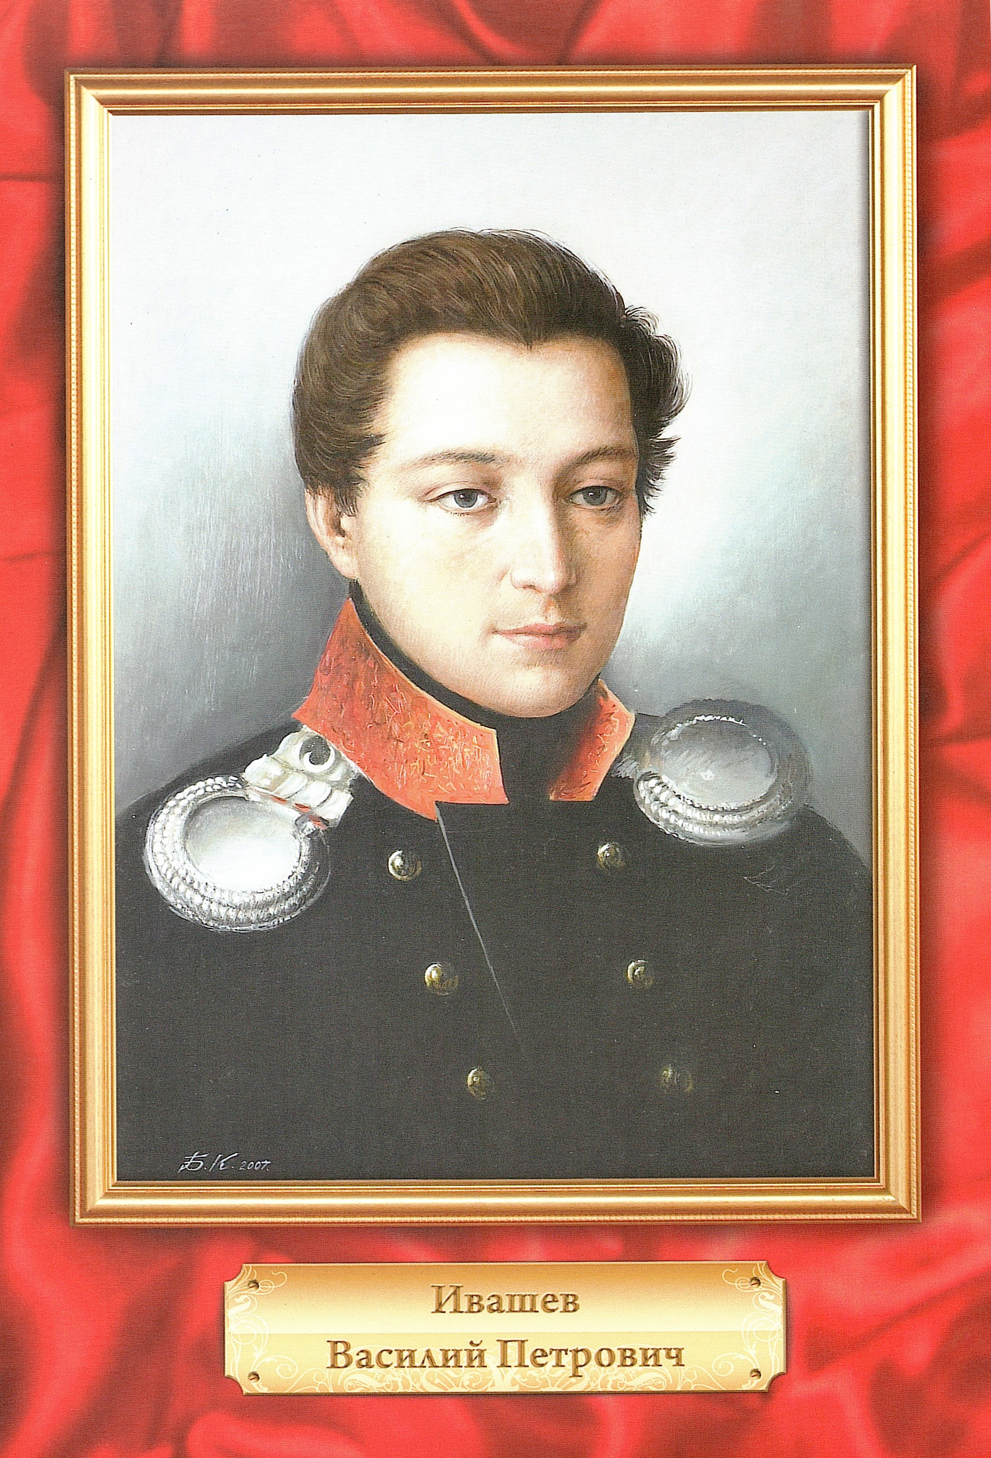

До четырнадцати лет он жил в Симбирске и Ундорах. По обычаям богатой помещичьей среды того времени получил прекрасное домашнее образование.
В 1812 г. Василий Петрович был определён в Пажеский корпус. Широко одарённый от природы, он много занимался музыкой, живописью, поэзией, чтением литературы, переводил с французского. Игре на фортепиано и композиции учился у знаменитого Дж. Фильда, учениками которого были М.И. Глинка, А.Н. Верстовский, А.Л. Гурилёв и другие.
Фильд считал Ивашева хорошим музыкантом.
Декабрист А.П. Барятинский в «Послании к Ивашеву» писал:

По пёстрым клавишам,
не ведая преграды,
Умеешь прокатить ты
громкие рулады
И, наконец, аккорд
тяжёлый уронив,
В молчании следить,
как замер твой мотив,
Твои фантазии
и дум твоих волненья
Внимающих тебе
приводят в восхищения.

Среди поэтических сочинений Ивашева – элегия «Рыбак», на слова которой он сам написал музыку.
Увлечение живописью у Василия Петровича началось ещё в Симбирске и сохранилось до конца его дней. Есть основания предполагать, что в занятиях рисованием ему помогло знакомство с А.Н. Олениным, президентом Академии художеств, в доме которого он бывал. Здесь он встречался с Грибоедовым, Кюхельбекером, Бестужевым-Рюминым и другими интересными людьми. С сыном Оленина, Алексеем, Ивашева связывала общая деятельность в «Союзе Благоденствия».
Близость к дому Олениных способствовала его неофициальным занятиям живописью в Академии художеств. Сохранившиеся работы Василия Петровича свидетельствуют о глубоких знаниях им основ живописи.
По выходе из Пажеского корпуса Василий Ивашев служил в кавалергардском полку; в 1819 году был принят в члены «Союза Благоденствия»; в 1821-м стал адъютантом командующего 2-й армией Витгенштейна в Тульчине. На новом месте службы подружился с П. Пестелем, познакомился с другими членами декабристской организации и вошёл в её руководящее ядро.
Находясь на службе, Василий Петрович часто пользовался длительными отпусками, во время которых посещал родные Ундоры.
Так, летом 1821 года он лечился на Кавказских минеральных водах и вернулся в Тульчин только в сентябре 1822-го, побывав в родовом имении. Осенью 1823-го уехал в Ундоры и лишь через год вернулся обратно.
Безусловно, живя на родине, Василий Петрович не оставлял занятий живописью. Тогда-то из-под его кисти появилась акварель, попавшая через много лет к замечательному симбирскому художнику Дмитрию Ивановичу Архангельскому, когда в 1916 году он рисовал дом Ивашевых в Ундорах.
Теперь, спустя два века после создания, акварель В.П. Ивашева украшает музейное собрание Ленинского мемориала.

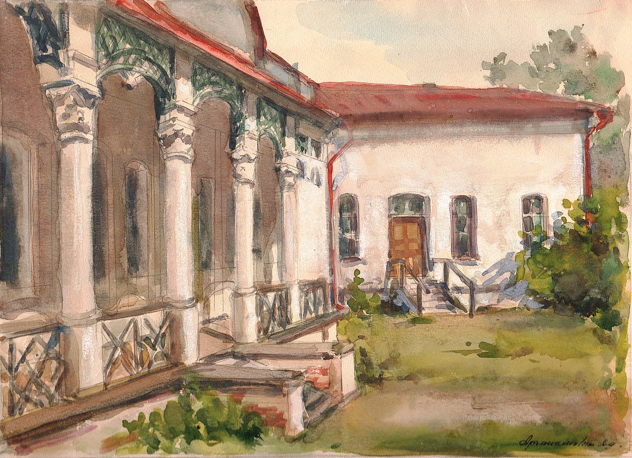

В день восстания декабристов, 14 декабря 1825 г. В.П. Ивашев находился в Симбирске. В январе 1826 г. отбыл к месту службы в Тульчин. 18 января был арестован в Москве, доставлен в Санкт-Петербург и помещён в Петропавловскую крепость. 10 июля 1826 г. был приговорён к 20 годам каторги. Перед высылкой срок был сокращён до 15 лет. Находился на каторжных работах в Читинском остроге и Петровском заводе. В 1832 г. срок каторги был сокращён до 10 лет. С 1835 г. находился на поселении в Туринске, где скончался 28 декабря 1840 года (9 января 1841).
Художественное наследие Василия Петровича Ивашева хранится в Государственном литературном музее, отдельные работы в музеях Москвы и Санкт-Петербурга, в семейном архиве потомков декабриста. Это виды Читы и Петровского завода, интерьеры тюремных камер и комнат в доме жены, автопортреты, планы Читинского острога и Петровской тюрьмы, исполненные акварелью, тушью, карандашом и сепией, планы и фасады дома в Туринске.
По сохранившимся рисункам Василия Ивашева и Николая Бестужева можно составить представление о том, как жили декабристы в Читинском остроге, Петровской каторжной тюрьме, на поселении.
А одна из самых ранних работ Василия Петровича, дошедшая до сегодняшнего дня, - вид села Ундоры, родины декабриста. В живописном ущелье приволжских гор, на правом берегу Волги изображён дом Ивашевых. В этом акварельном рисунке пленят всё – и тончайшее мастерство, и прозрачная синева неба, и целостность восприятия природы, которую художник так прекрасно передал, найдя для этого особые живописные средства.
Костягина В.М. –
старший научный
сотрудник отдела фондов

